20.01.2024 5ОПИ-21 по «Технологии обогащения полезных ископаемых».

Тема: «Флотационные машины. Классификация флотационных машин. Аэрация. Способы аэрации ».
Литература: . 1. Авдохин В.М. Основы обогащения полезных ископаемых.- М.: Издательство Московского горного университета, 2006, с.417- Т.1 Обогатительные процессы.
2. Авдохин В.М. Основы обогащения полезных ископаемых - М.: Издательство МГГУ "Горная книга",2008.- Т.2.Технология обогащения полезных ископаемых. -310 с.
3. Шилаев В.П. Основы обогащения полезных ископаемых.- М.: Недра,1986.- 296с.

Задание: 1) Описать типы флотационных машин по способу передачи на грузки из камеры в камеру .
2) Описать типы флотационных машин по способу аэрации пульпы.
3). Опишите конструкцию, принцип действия, достоинства и недостатки, требования к конструкции механической флотационной машины «Механобр
4) Ответить на контрольные вопросы.

КЛАССИФИКАЦИЯ ФЛОТАЦИОННЫХ МАШИН

- По способу аэрации пульпы делятся на:
а) механические, в которых аэрация и перемешивание пульпы осуществляется импеллерами, эжекторами и насосами, засасывающими воздух из атмосферы.
б) пневматические, в которых аэрация пульпы осуществляется непосредственным вводом сжатого воздуха в пульпу с помощью различных механизмов.
в) пневмомеханические (комбинированные), в которых аэрация пульпы осуществляется механическим перемешиванием с помощью импеллера и одновременной дополнительной подачей воздуха под давлением.
2. по характеру движения пульпы делятся на:
а) камерные, в которых движение пульпы происходит последовательно из камеры в камеру через переливные карманы. Исходное питание подается в приемный карман 1 и далее поступает на импеллер 2 первой камеры. Из первой камеры пульпа поступает в переливной карман 3, из которого поступает на импеллер второй камеры и т.д. уровень пульпы в каждой камере регулируется шибером 4. (рис.1) 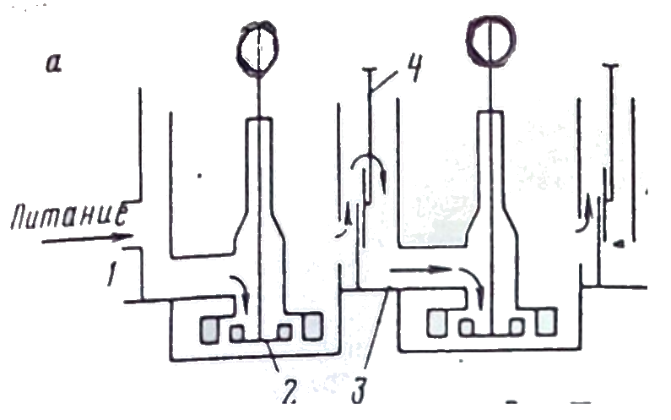
б) прямоточные – в которых пульпа переходит из камеры в камеру, через отверстие в перегородках, минуя импеллеры. Исходный продукт подается в приемный карман 1 и поступает в камеру 2 и через отверстие 3 перегородок движется вдоль камеры к хвостовому карману 4. Уровень пульпы во всех камерах будет одинаковый. Он регулируется одним
шибером 5. (рис.2) 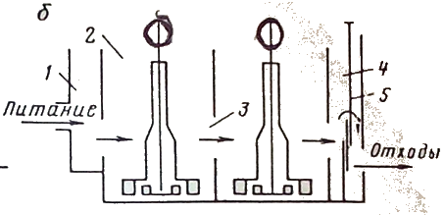
в) комбинированные. (рис.3) 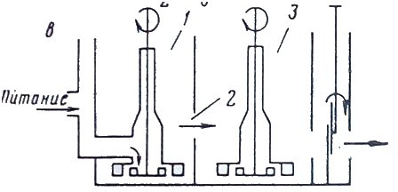
ТРЕБОВАНИЯ К ФЛОТАЦИОННЫМ МАШИНАМ
С учетом особенностей флотации угля флотационные машины должны обеспечивать:
- Интенсивное и равномерное перемешивание пульпы, чтобы все минеральные частицы в рабочей зоне машины находились во взвешенном состоянии;
- Достаточную аэрацию пульпы мелкими пузырьками воздуха;
- Диспергирование воздушных пузырьков с целью создания их максимальной поверхности для прилипания частиц;
- Создание спокойной зоны для всплывания минерализованных пузырьков на поверхность пульпы и образование устойчивой пены;
- Не прерывное снятие всего слоя образовавшейся пены без захвата нижерасположенного слоя пульпы;
- Непрерывное удаление несфлотировавшейся части пульпы;
- Непрерывность действия;
- Удобство для ремонта и обслуживания;
- Минимальный удельный расход эл.энергии.
Механические флотационные машины «Механобр»

Каждая секция машины (рис.1.) собирается из двух камер: всасывающей и прямоточной.
Всасывающая камера имеет карман (1) для подачи исходной пульпы, которая поступает в камеру через патрубок (2) и центральную трубу импеллера (7). Вал импеллера вращается внутри трубы (7), к нижней час-ти трубы крепится надимпеллерный диск – статор (4) с лопатками (5) , расположенными под углом 60 градусов к радиусу.
При вращении вала (6) пульпа лопатками отбрасывается от центра к периферии, в результате чего в центральной зоне импеллера между им-пеллером (3) и надимпеллерным диском создается небольшое разряжение – зона вакуума, которая заполняется мгновенно поступающей пульпой и воздухом. Воздух из атмосферы поступает в аэратор по патрубку (8) и трубе импеллера (7), засасывается (эжектируется) за счет создаваемого разряжения, диспергируется системой импеллер-надимпеллерный диск и выбрасывается в пульпу. Для внутрикамерной циркуляции пульпы надимпелерный диск имеет круглые отверстия, расположенные по окружности. Кроме того для регулирования внутрикамерного потока в нижней части трубы, на-зываемой надимпелерным стаканом (9) имеется два отверстия (11), ко-торые служат для внутрикамерной циркуляции пульпы. Одно можно использовать для подвода промпродукта, другое можно закрыть или частично прикрыть заслонкой (12) с помощью штока (13). Пенный продукт (как правило, концентрат) идет на обезвоживание или перечистку. Камерный продукт перемещается самотеком на дофлотацию в следующую камеру или из последней камеры в отходы.
К конструкции механических флотационных машин предъявляются определённые требования. Должно соблюдаться определенное соотношение стороны камеры – и диаметра импеллера – Если соотношение меньше чем 1,5, то возникает гидравлический удар, что приводит к шуму и износу деталей машины. Если, а/D больше 1,5, то сложно осуществить полноценное перемешивание и аэрацию, в результате шламуется камера флотационной машины. Также для механических машин есть ограничение по окружной скорости вращения импеллера – не более 9 м/с, т. к. иначе наступает явление кавитации: образование большого количества микроскопических пузырьков из бывшего растворенного воздуха, которые разрушают лопасти импеллера. На механических флотационных машинах устанавливают успо коительные решётки для обеспечения спокойных условий в верхней зоне камеры, чтобы не допустить отрыва минералов от пузырьков. a . D, Da
Механические флотационные машины широко применяются, т. к. имеют ряд преимуществ по сравнению с другими типами машин: интенсивную аэрацию и перемешивание пульпы, большую производи тельность, у отечественных машин очень хорошие конструктивные гидродинамические характеристики, возможность работы с широким диапазоном крупности частиц, отсутствие воздуходувного хозяйства. Но имеются и недостатки в конструкции: сравнительно быстрый износ деталей и из-за этого непостоянство аэрации, а также то, что регулировку зазора между импеллером и надимпеллерным диском приходится проводить практически вслепую. Сильные восходящие потоки пульпы вызывают бурление и нарушают пенообразование.
Рис. 1.Механическая флотационная машина «Механобр».
1 – приемный карман; 2 – патрубок; 3 – импеллер; 4 – отверстия в дис-ке; 5 – направляющие лопатки статора; 6 – вал импеллера,
7 – труба импеллера; 8 – патрубок, для подачи воздуха;
9 – надимпеллерный стакан; 10 – пробка; 11 – отверстие;
12 – заслонка; 13 – тяга; 14 – перегородка; 15 – карман;
16 – отверстие для выноса крупных песков; 17 – стержень для
регулировки размера отверстия шибером; 18 – отверстие,
19 – крышка; 20 – рычаг с контргрузом

Контрольные вопросы

1.Какие типы флотационных машин по способу передачи на грузки из камеры в камеру вам известны?
2.. Какие типы флотационных машин по способу аэрации пульпы вы знаете?
3. Какой способ передачи на грузки из камеры в камеру, способ аэрации пульпы
механической флотационной машины «Механобр»?
4.. Достоинства и недостатки механической флотационной машины «Механобр».
5. Требования к конструкции механической флотационной машины «Механобр».
6.. В чем особенность флотационных угольных машин – МФР?

